Vindfjord orientering inviterer til orientering nærløpskarusellen, NK1/2019

Tysdag 9. april 2019
ARENA: Steinsland på Bjoa. Ta av mot Bjoa på FV 543 i Ølensvåg. Sving til venstre inn på Eikåsvegen etter ca 20 min. Merka med postflagg vidare.
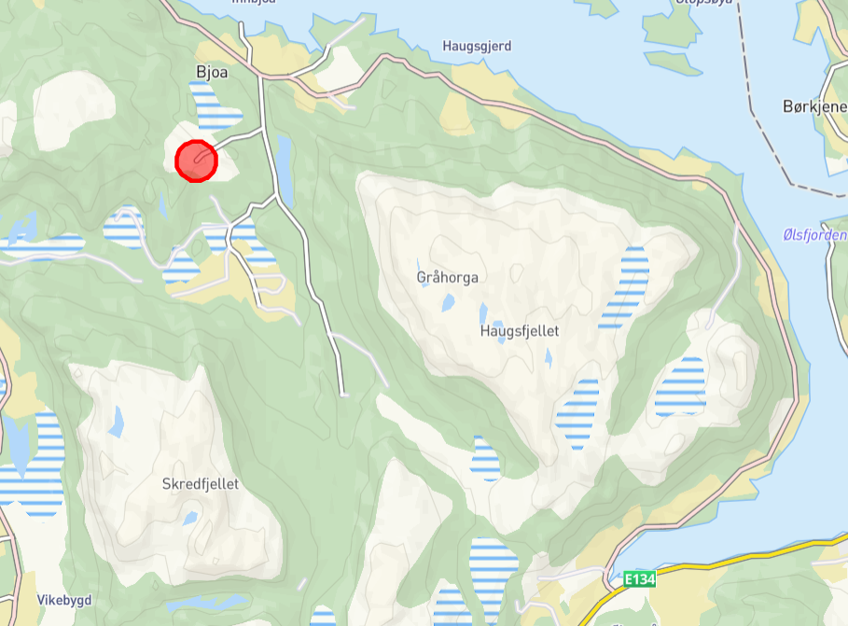
PARKERING ved redskapshus heilt på toppen.
KART Utsnitt av Lokkelifjellkartet, målestokk 1:7.500 (1:5.000 i N), ekvidistanse 5 meter.
TERRENG Fint Bjoaterreng med ein del skogsveger og flotte skrålier.
LØYPER / KLASSER
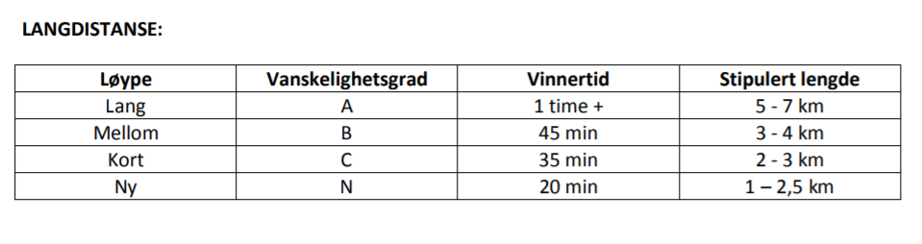 START OG UTLEVERING AV KART Fleksi-start frå kl 1800. Start ved parkering. Postskildring på kartet. Kart utleverast på arena.
STEMPLINGSSYSTEM EMIT. Gratis utlån av brikker
PÅMELDING Forhandspåmelding via Eventor innan måndag 8. april kl. 22:00: Forhandspåmeld deg dersom du trur du skal delta. Etterpåmelding på arena løpsdag er mogleg, men då kan det bli noko ventetid. Vær tidlig ute!
LØPSLEDER Torun Hetland og Anne Sofie Sandvik tlf. 93646043
VEL MØTT!

